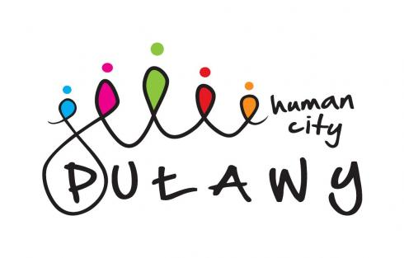

Puławy, 08.05.2019 r.
Porady prawne dla osób doznających przemocy

Począwszy od miesiąca maja 2019 r. realizowane będą „Porady prawne”
dla uczestniczek projektu „Zmiana szansą”.
Porady prawne będą udzielane przez radcę prawnego – Panią Magdalenę Jurek-Tokarską w siedzibie MOPS w Puławach, pok. nr 8, dwa razy w miesiącu, w środy w godz. 11.00-13.00.
Harmonogram dyżurów na najbliższe 3 miesiące:
22.05.2019 r. | 26.06.2019 r.
29.05.2019 r. | 10.07.2019 r.
12.06.2019 r. | 17.07.2019 r.

Szczegółowych informacji udzielają:
- Pani Anna Górzyńska - koordynator Projektu, tel. 81 458 69 78, MOPS, pok. nr 16,
- Pani Magdalena Jurek-Tokarska - Radca prawny, tel. 81 458 62 08, MOPS, pok. nr 8.
Zapraszamy wszystkie zainteresowane osoby.

